РЕСПУБЛИКА АЛТАЙ  АДМИНИСТРАЦИЯ ГОРОДА  ГОРНО-АЛТАЙСКА | 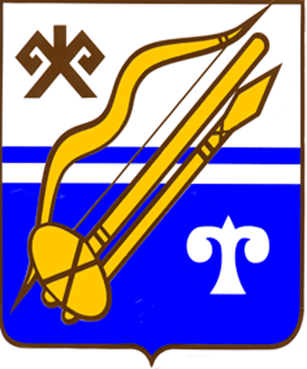 | АЛТАЙ РЕСПУБЛИКА  ГОРНО-АЛТАЙСК КАЛАНЫҤ  АДМИНИСТРАЦИЯЗЫ
Межведомственная комиссия
по обследованию мест массового пребывания людей

ПРОТОКОЛ № 1 от «28» февраля 2017 г.

Заседания Межведомственной комиссии
по обследованию мест массового пребывания людей

Проводил: Председатель комиссии –Управляющий делами Администрации города Горно-Алтайска М.А. Заргумаров.
Секретарь: Консультант Сектора специальных программ Администрации города Горно-Алтайска А.В. Попов.
Присутствовали:
Члены комиссии:
Польских М.В. – Представитель Отдела МВД России по городу Горно-Алтайску, заместитель председателя комиссии (по согласованию);
Текенов К.Э. – Представитель Управления федеральной службы безопасности России по Республике Алтай (по согласованию);
Шилов А. В. - Представитель Главного Управления МЧС Российской Федерации по Республике Алтай (по согласованию);
Димаков М.А. – Представитель Отдела Федеральной службы войск национальной гвардии Российской Федерации в Республике Алтай (по согласованию).

Повестка дня

№ | Рассматриваемые вопросы
1  план | Результаты проведенной работы по обследованию мест массового пребывания людей и составлению паспортов безопасности.  Докладчик: Секретарь МВК.
2  план | О выявленных недостатках при обследовании мест массового пребывания людей. Предложения по совершенствованию мероприятий по обеспечению антитеррористической защищенности места массового пребывания людей и устранению выявленных недостатков.  Докладчик: Члены МВК по обследованию мест массового пребывания людей.
3  план | Об изменении Перечня мест массового пребывания людей расположенных на территории муниципального образования «Город Горно-Алтайск».  Докладчик: Секретарь МВК

ПОСТАНОВИЛИ:

- Утвердить повестку дня заседания комиссии.
- По первому вопросу:
- Принять информацию к сведению.
- Обратить внимание правообладателей мест массового пребывания людей на необходимость согласования проектов паспортов безопасности с Отделом Федеральной службой Национальной гвардии Российской Федерации в Республике Алтай.
Ответственный: Члены МВК.
Срок: Постоянно.
- По второму вопросу:
- Принять информацию Отдела Федеральной службой Национальной гвардии Российской Федерации в Республике Алтай к сведению (прилагается).
- Представить секретарю МВК информацию о сданных паспортах безопасности мест массового пребывания людей
Ответственный: Секретарь МВК.
Срок: до 13 марта 2017 года.
- Провести сверку по количеству сданных паспортов безопасности мест массового пребывания людей.
Ответственный: Секретарь МВК.
Срок: до 13 марта 2017 года.
- Руководителей организаций, не предоставивших паспорта безопасности пригласить на очередное заседание межведомственной комиссии.
Ответственный: Секретарь МВК.
Срок: 2 квартал 2017 года.
- По третьему вопросу:
- Принять информацию к сведению.
- Исключить из Перечня мест массового пребывания организации, подведомственные органам Исполнительной власти Республики Алтай.
Ответственный: Секретарь МВК.
Срок: до 13 марта 2017 года.
- Представить предложения о внесении изменений в Перечень мест массового пребывания людей (исключение/включение мест).
Ответственный: Члены МВК.
Срок: до 13 марта 2017.

Председатель Межведомственной комиссии
по обследованию мест массового пребывания людей-
Управляющий делами
администрации города Горно-Алтайска М.А. Заргумаров

Секретарь комиссии -
Консультант Сектора специальных программ
Администрации города Горно-Алтайска А.В. Попов

